**COMPTE-RENDU PROJET TUTORE***Ewan Cereza – Florian Hauwelle*

**LOT 1**

# Livrable n° 1 : (Réalisation commune)

Afin de réaliser ce 1er livrable, qui concerne la constitution d’un dossier de Gestion de projet, nous avons dû nous concerter dans le but de définir la méthode de gestion de projet la plus adéquate selon nous ainsi qu’un planning prévisionnel avec un découpage en tâches du projet en différentes étapes et leur répartition.

Le 25/03/22 marque donc le début de notre projet tutoré avec nos premières prises de décisions concernant ce premier livrable et l’ensemble du projet. Après avoir passé en revue l’essentiel des méthodologies de gestion de projet que nous avions vu en cours, nous nous sommes arrêtés sur une gestion de projet basée sur le modèle du cycle en V. En effet cette dernière nous parait comme la plus pertinente puisque nous partons d’un cahier des charges avec des exigences très précises qui ne risque pas de changer au cours de la réalisation. Il y a donc peu de chances d’évolutions technologiques en cours de projet. De plus, les méthodologies basées sur de l’agilité ne nous semble pas pertinentes dans le sens où les besoins des clients finaux (Mme Deslandres & Mme Guidara) ne changeront pas et ces mêmes clients finaux ne pourront pas tester le projet avant le rendu final, de ce fait on endossera tout au long du projet le rôle de MOA et de MOE.

Pour revenir plus en détails sur la méthodologie du cycle en V c’est un modèle de développement de projet très connu et utilisable dans la plupart des configurations. Il va nous permettre à chaque étape de la valider par un test d evalidation au même niveau d’abstraction. De ce fait, on pourra développer l’interface Java, la base de données ainsi que le site front tout en les testant de manière synchrone. Nous devons dès la conception du projet mettre des niveaux d’acceptabilité (plus ou moins modifiable) concernant la vérification de la conformité. Cela nous permettra au fur et à mesure de l’évolution du projet de revenir sur certains points plus facilement et plus rapidement pour les modifer en fonction de nos besoins et des anomalies/difficultés rencontrées.

De par les modalités de ce projet tutoré nous pouvons palier aux deux gros points négatifs que peut rencontrer le modèle du cycle en V puisque :

* Tous les besoins ont été exprimés au début dans le cahier des charges et ils sont compris de toutes les parties prenantes (au besoin nous pouvons toujours poser les questions directement aux enseignants nous encadrant lors de ce module).
* Les besoins n’évolueront pas au cours du projet.

Après concertation et analyse de l’ensemble des lots à réaliser et des livrables attendus nous avons pris la décision de faire concorder chaque livrable avec une étape. De ce fait nous avons 7 étapes (avec la review du lot) dans le lot 1 et 6 étapes dans le lot 2 (toujours avec une review avant le rendu). Nous modélisons l’ensemble de ces informations dans un diagramme de Gantt que nous joindrons à notre compte-rendu. (Ci-joint les captures d’écran afin d’avoir un coup d’œil sur notre modélisation sans ouvrir le fichier). Il est à noter que nous avons modifié notre planning prévisionnel lorsque les nouvelles dates de rendu nous ont été communiqué, cela dans le but de prendre plus de temps de réflexion et de recul sur nos diagrammes UML qui nous ont pris plus de temps que prévu initialement.

1ère modélisation de notre planning prévisionnel avant modification des dates de rendu :

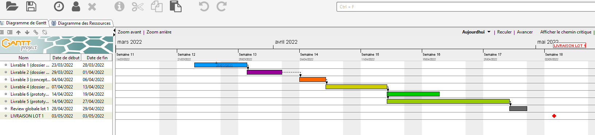

2nde modélisation de notre planning prévisionnel avec prise en compte de la modification des dates de rendu pour le lot 1 :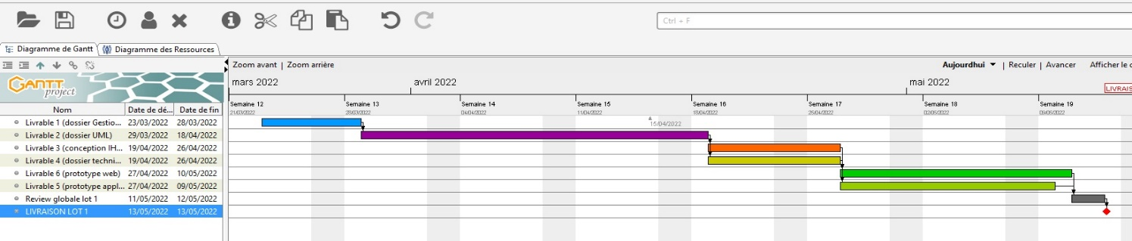

Modélisation de notre planning prévisionnel concernant le rendu du lot 1 avec l’implémentation du prévisionnel du lot 2 : 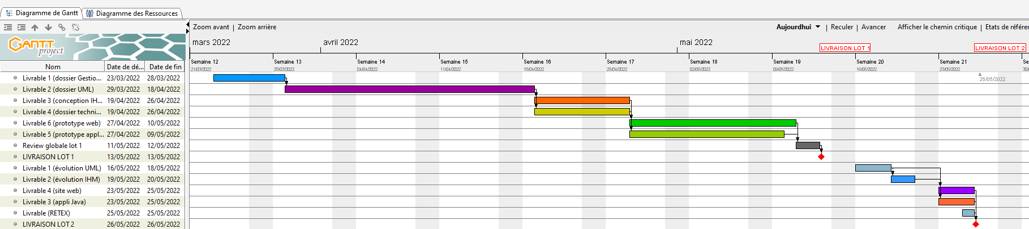

# Livrable n° 2 : (Réalisation commune)

Concernant ce 2nd livrable, la conception des diagrammes UML, nous avons décidé, au vu de l’importance de ce lot, de prendre le temps de réflexion nécessaire à la réalisation de l’ensemble des diagrammes demandés d’où la durée de cette tâche sur notre planning prévisionnel. En effet, ces plans nous permettent de partir sur des bases saines et claires pour la réalisation de notre site web, de l’application Java ainsi que la base de données.

Il nous semblait donc important de travailler en commun sur ce livrable afin que chacun puisse exprimer ses idées et sa vision des interfaces. De ce fait nous nous sommes réparti l’ensemble des diagrammes et avons mis en commun par la suite. Ewan s’étant occupé plus particulièrement des diagrammes de classes (DCL) web & java, Florian réalisant les diagrammes de cas d’utilisation (DCU). Concernant les diagrammes de package, ceux-çi nous ont donné plus de difficultés dans le sens où ce sont les seuls que nous n’avions jamais réalisé auparavant, de ce fait nous sommes allés demander quelques pistes à notre enseignant d’UML, Mahmoud Barhamgi.

La mise en commun de nos diagrammes nous a permis d’ajuster certaines choses (attributs d’opérations, réflexion sur les liens entre les entités…) et d’appliquer des correctifs. Ci-dessous nos diagrammes :

* Diagramme de package :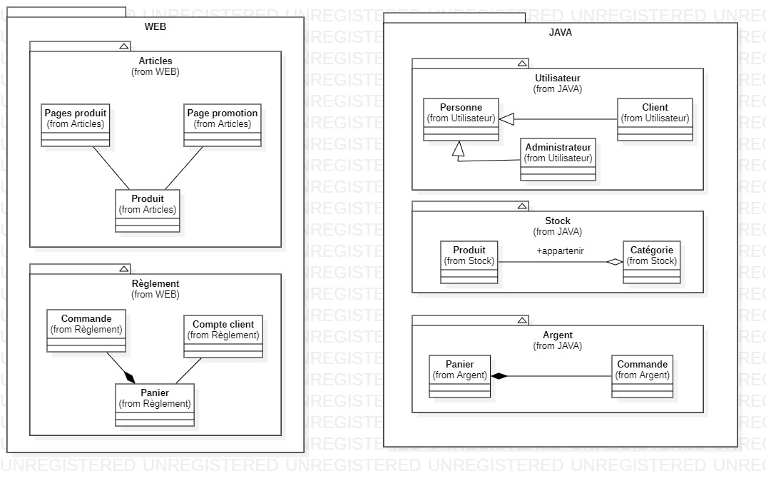
* 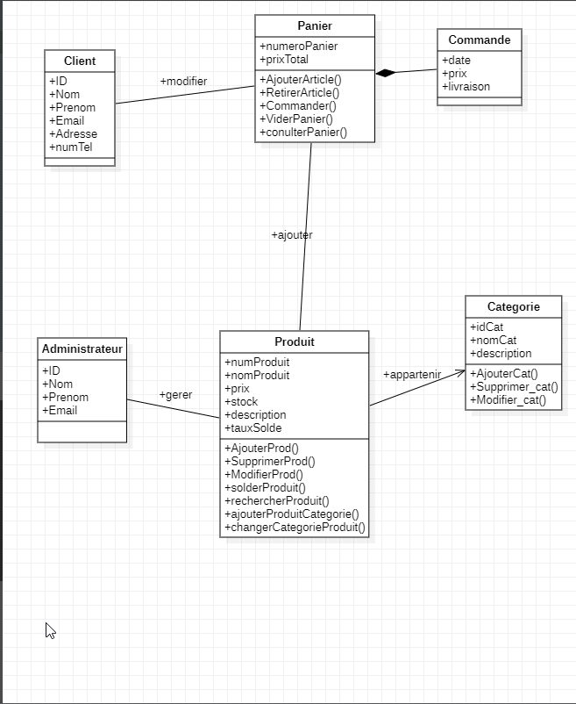Diagramme de classes (DCL) :  
  (DCL) Java :

(DCL) Web :

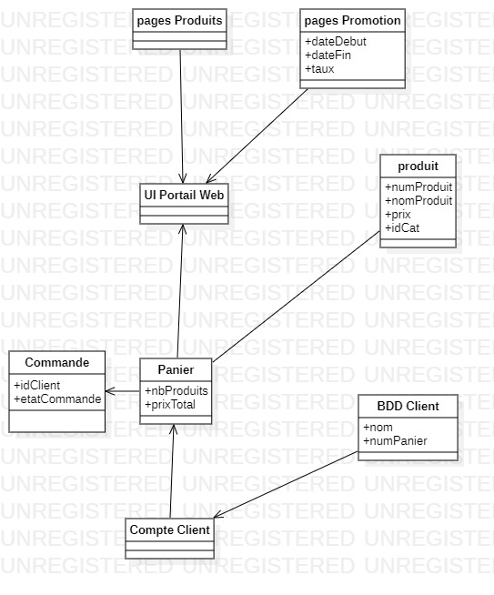

* 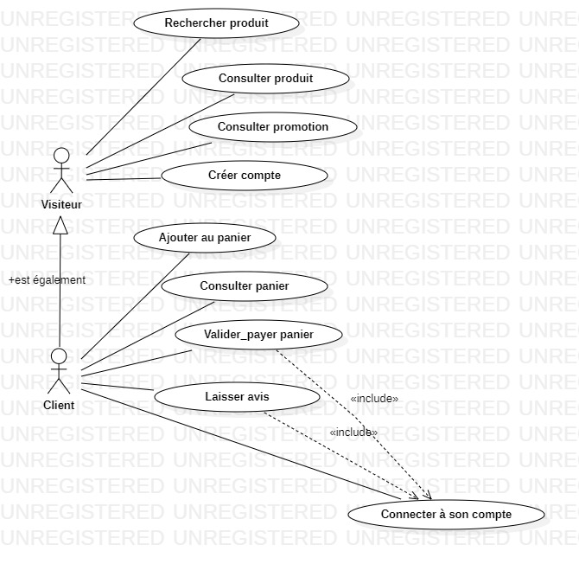Diagramme de cas d’utilisation (DCU) :  
  (DCU) Client :

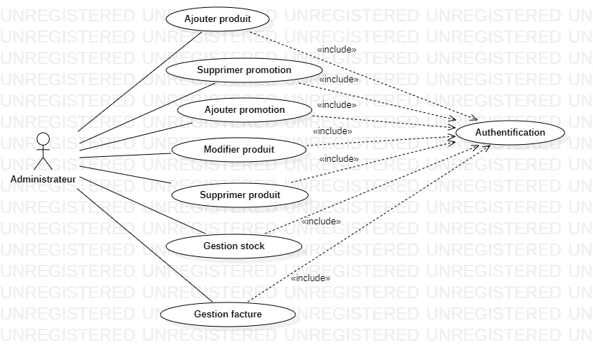(DCU) Administrateur :

# Livrable n° 3 : (Réalisation Florian)

Notre 3ème livrable a été réalisé grâce au logiciel *Pencil.* Nous nous sommes concertés concernant l’interface web ainsi que ses fonctionnalités afin de répondre au maximum au cahier des charges fourni. Notre réflexion ainsi que les diagrammes réalisés précédemment nous ont permis de fournir les maquettes ci-dessous :

* 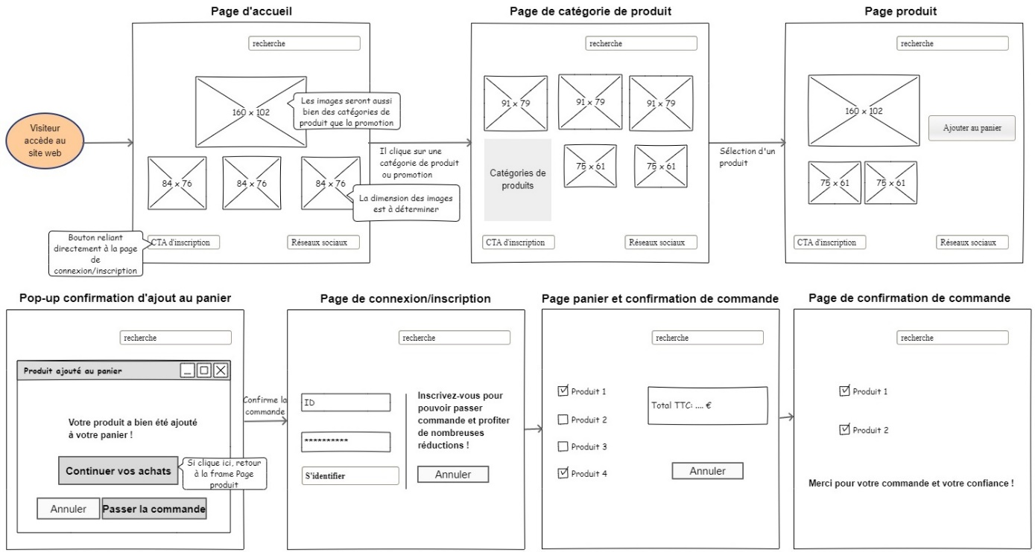IHM Web :
* 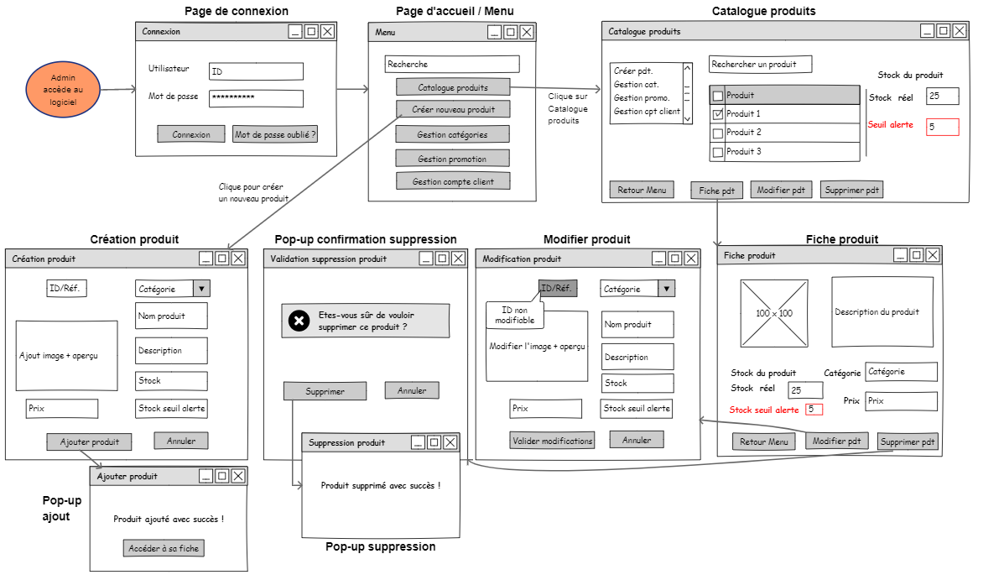IHM Java – Gestion catalogue/produits :
* 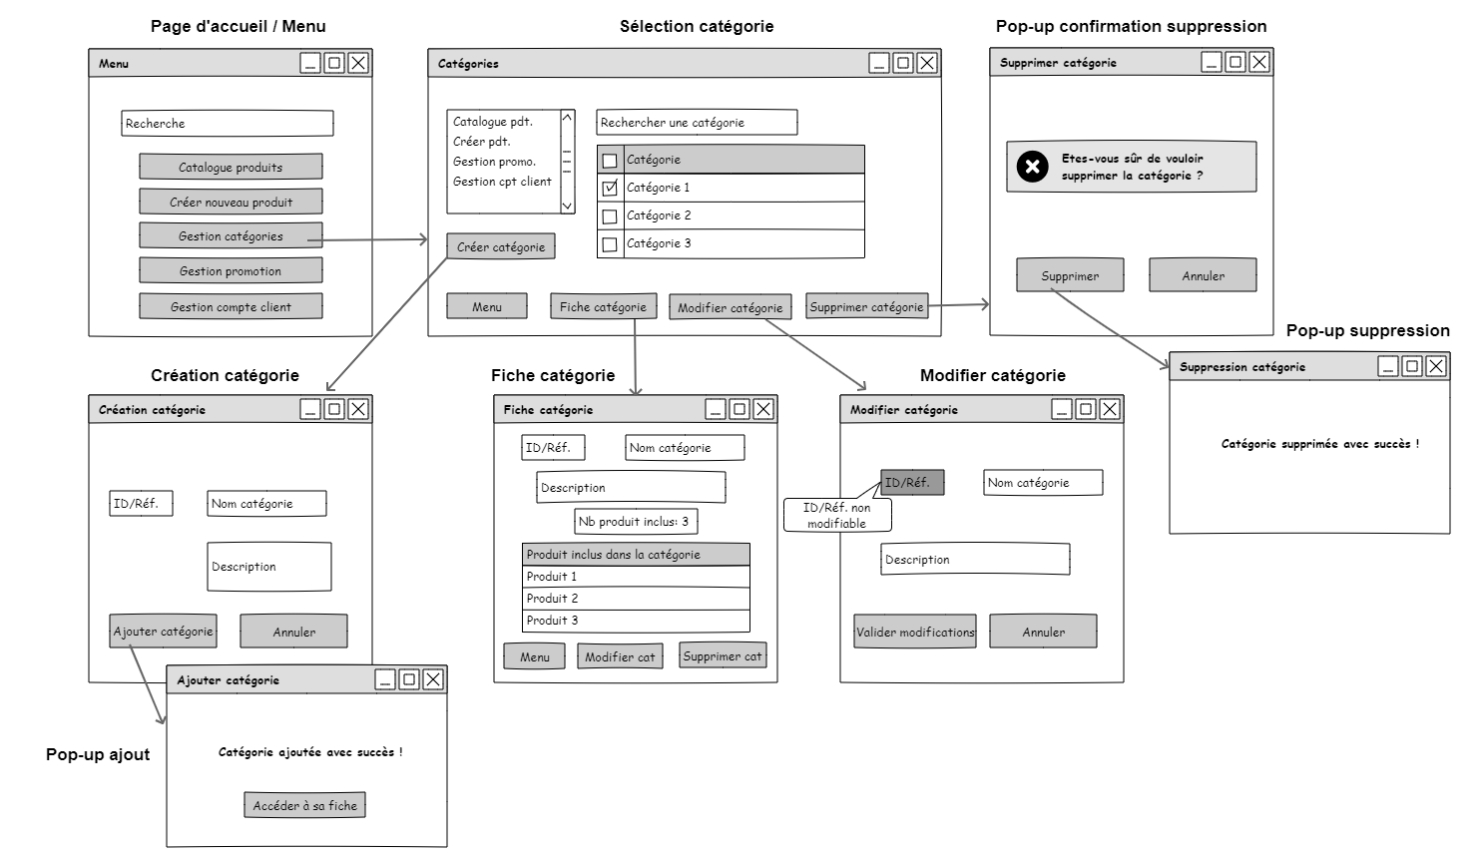IHM Java – Gestion des catégories :
* 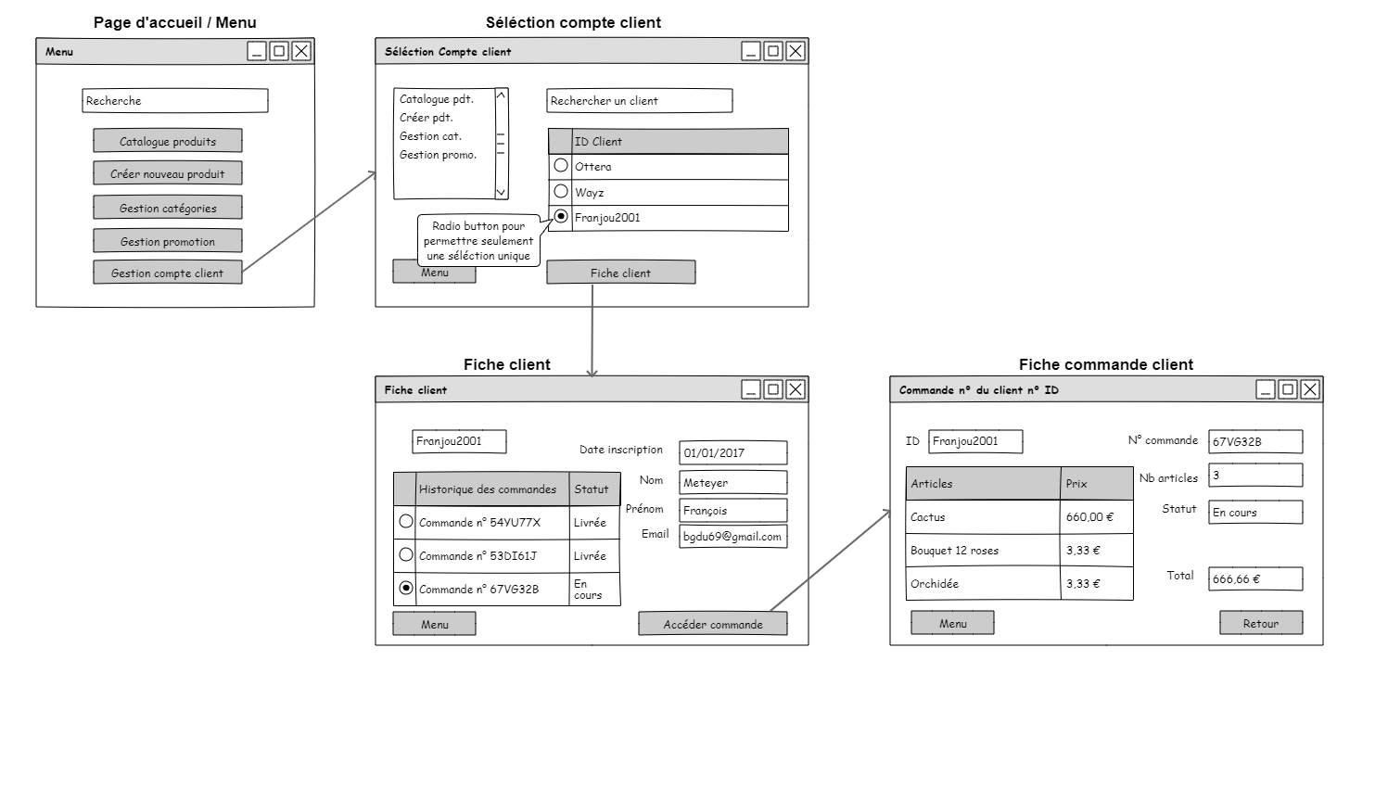IHM Java – Gestion compte clients :

# Livrable n° 4 : (Réalisation Ewan)

Notre 3e livrable a été réalisé avec PowerAmc, ce qui m’a d’abord permis de réaliser un diagramme de classe dans un premier temps, avec les clés primaires et les liaisons entre classe, puis de le transformer directement en modèle physique de données (MPD) gérant ainsi les clés étrangères et les éventuelles tables intermédiaires à rajouter.

* 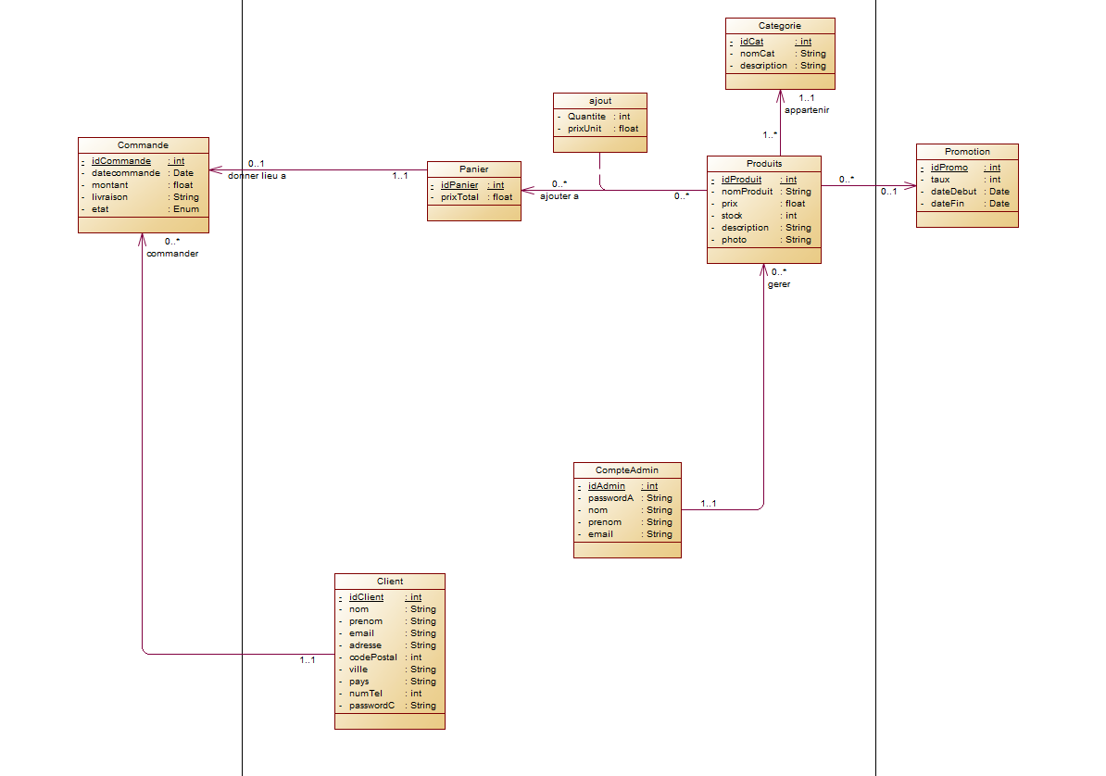Diagramme de classe BDD :
* Modèle Physique de données (MDP)

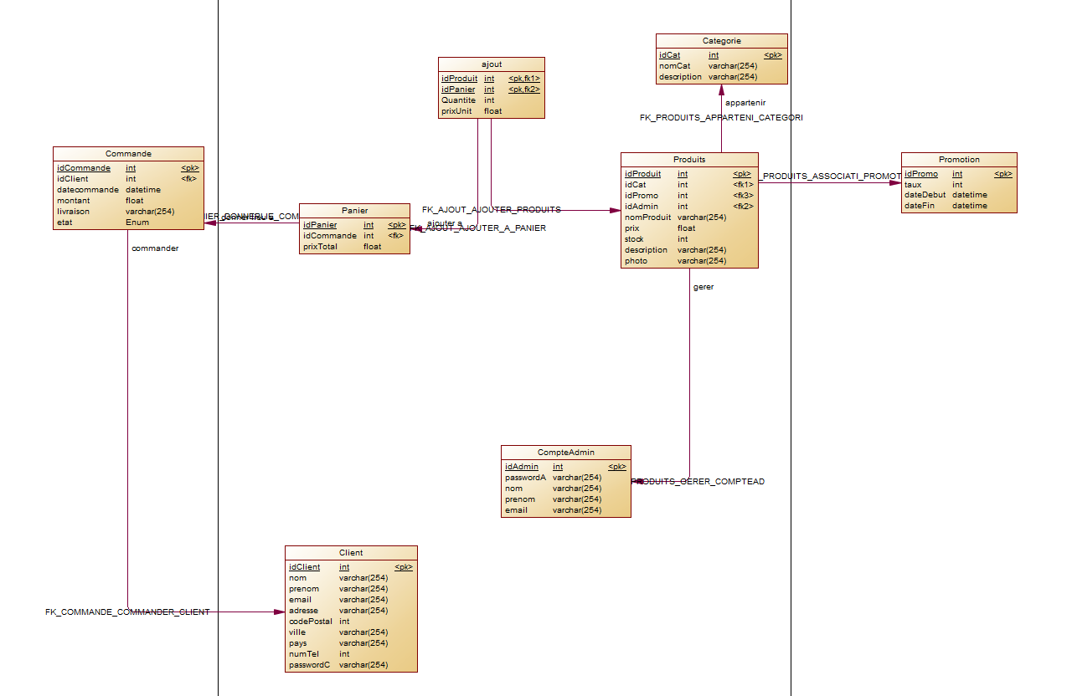

Ainsi, nous pouvons stocker les identifiants et données relatives aux clients pour qu’ils se connectent a leur compte depuis le site, et pareillement pour les administrateurs sur l’application Java dans le but de modifier le catalogue produit ou autre.

# Livrable n° 5 : (Réalisation Florian)

Ce 5ème livrable correspond au prototype de l’application Java de Gestion des stocks avec la réalisation de l’interface de la gestion du catalogue et des produits. Ce livrable a été conçu grâce à l’outil *WYSIWYG* (What You See Is What You Get) de l’IDE Apache NetBeans 13. **L’ensemble du projet de l’application et du code est disponible sur notre lien GitHub.**

Dans un premier temps nous avons tenté de reproduire les interfaces en fonction des maquettes IHM que nous avons réalisés pour le livrable 3, ces dernières devant donc nous servir de templates. Or, au fur et à mesure de la réalisation des problèmes d’ergonomie et de conception *user-friendly* sont apparus. En effet, certaines des maquettes n’étaient pas des plus instinctives et une optimisation était nécessaire sur certains points :

* Ajout d’onglets afin de faciliter la navigation au sein de l’application
* Suppression de certaines pages en les compactant dans d’autres pages (un bouton *Ajouter Produit* plutôt qu’une page entière etc…)
* Suppression de la page *Menu* devenue inutile grâce aux onglets

Il est à noter que nous avons décidé d’implanter directement à cette étape certaines des fonctionnalités attendues sur le lot 2 : Page de connexion, gestion des catégories et gestion des comptes clients. De ce fait, l’interface *Gestion des promotions* sera la seule interface à implémenter pour la livraison du lot 2 ce qui nous permet de nous dégager un peu de temps afin de se concentrer sur d’autres étapes par la suite (notamment les connexions entre notre base de données, l’application Java et le site e-commerce).

Les liaisons entre les différentes pages (connexion 🡺 catalogue produits 🡺 catégorie 🡺 promotion 🡺 gestion clients 🡺 commande client) ont d’ores et déjà été implémenté tout comme certaines restrictions sur les différents boutons et TextField (ouverture de page de confirmation/pop-up selon l’action déclenchée, restrictions de type de champs de saisie attendus selon le TextField (présence obligatoire de l’@ pour le courriel client, type *Integer/Double* attendus pour la saisie de prix et stock etc…). De plus, une méthode permettant de redimensionner automatiquement l’image d’un produit selon la taille de la frame du label a été implémenté.

# Livrable n° 6 : (Réalisation Ewan)

Enfin ce 6e livrable concerne le prototype de l’interface web. Pour cela on a repris un site web statique réalisé précédemment lors d’un projet en HTML/CSS que l’on est en train de modifier.

Pour l’instant nous avons créés deux nouvelles pages permettant de se connecter ou de s’inscrire si nous ne possédons pas de compte.

La liaison en PHP avec la base de données a été réalisée à travers Xampp donc nous pouvons afficher les données d’utilisateurs rentrées manuellement dans la BDD mais nous n’avons pas encore gérés le catalogue produit ainsi que l’envoi de données à travers les formulaires dans la BDD pour inscrire de nouveaux utilisateurs par exemple.

Dans le répertoire GIT se trouvent les pages en PHP ainsi que le dossier « ptut » qui permet, une fois ajouté dans l’arborescence de Xampp (…\xampp\mysql\data) d’avoir accès à notre BDD dans PhpMyAdmin.